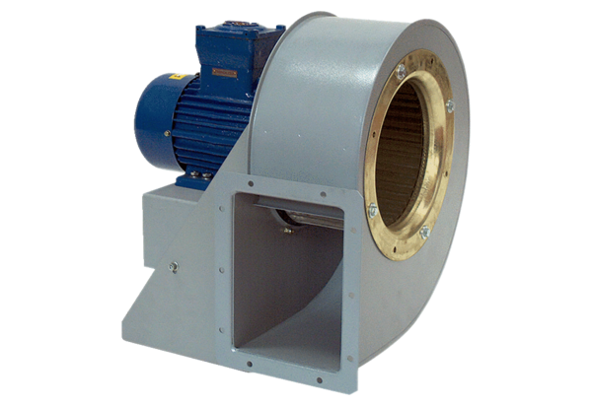Radijalno puhalo GRM HD 20/4 ExJedinica za pakiranje: 1 komAsortiman: C
Broj artikla: 0073.0397Proizvođač: MAICO

